BỘ QUỐC PHÒNG | CỘNG HÒA XÃ HỘI CHỦ NGHĨA VIỆT NAM  Độc lập - Tự do - Hạnh phúc
Số: 524/1999/TT-BQP | Hà Nội, ngày 05 tháng 3 năm 1999

THÔNG TƯ
Hướng dẫn thực hiện việc thông báo Quyết định huy động và lệnh huy động, tập trung, vận chuyển, giao nhận lực lượng Dự bị động viên

- Căn cứ vào các điều 12, 13, 14, 15, 16, 17 Nghị định 39/CP ngày 28-4-1997 của Chính phủ quy định chi tiết và hướng dẫn thi hành một số điều của Pháp lệnh về lực lượng dự bị dộng viên;
- Để các Bộ, cơ quan ngang Bộ, cơ quan thuộc Chính phủ, Uỷ ban nhân dân các cấp, các đơn vị quân đội thực hiện thống nhất việc thông báo quyết định huy động và lệnh huy động, tập trung, vận chuyển, giao nhận lực lượng dự bị động viên trong trường hợp có lệnh tổng động viên hoặc lệnh động viên cục bộ và trong chiến tranh;
Bộ Quốc phòng hướng dẫn thực hiện như sau:
I. THÔNG BÁO QUYẾT ĐỊNH HUY ĐỘNG VÀ LỆNH HUY ĐỘNG LỰC LƯỢNG DỰ BỊ ĐỘNG VIÊN:
1- Đối với các Bộ, cơ quan ngang Bộ, cơ quan thuộc Chính phủ, Uỷ ban nhân dân tỉnh thành phố trực thuộc Trung ương, Uỷ ban nhân dân huyện, quận thị xã thành phố thuộc tỉnh:
- Khi nhận được lệnh của Bộ trưởng Bộ Quốc, phòng về huy động các đơn vị dự bị động viên (DBĐV) thuộc các Bộ, cơ quan ngang Bộ, cơ quan thuộc Chính phủ (sau đây gọi chung là Bộ, ngành), các tỉnh, thành phố trực thnộc Trung ương (sau đây gọi chung là tỉnh), Thủ trưởng Bộ Tổng Tham mưu (BTTM) chỉ đạo trực ban tác chiến BTTM thông báo bằng điện mật tới các thủ trưởng Bộ, ngành (hoặc người được uỷ quyền), Chủ tịch Ủy ban Nhân dân tỉnh (UBND) (hoặc người được ủy quyền)"
Trong trường hợp trực ban tác chiến BTTM không thể thông báo được tới Chủ tịch UBND tỉnh, việc thông báo tới Chủ tịch UBND tỉnh thực hiện qua Bộ Tư lệnh Quân khu.
- Thủ trưởng Bộ, ngành, Chủ tịch UBND tỉnh (hoặc người được ủy quyền) tiến hành:
+ Ra lệnh mở phong bì (trong đó có lệnh huy động lực lượng DBĐV đã được chuẩn bị sẵn) có ký hiệu ứng với tín hiệu của điện thông báo và ghi ngày, tháng, năm theo điện vào lệnh đó.
- Trực tiếp nghiên cứu nắm vững nội dung quyết định huy động và lệnh huy động lực lượng DBĐV.
+ Ghi rõ thời gian nhận được quyết định huy động, lệnh huy động và ký
tên.
+ Căn cứ vào quyết định huy động lực lượng DBĐV của cấp trên, khẩn trương ra quyết định huy động theo thẩm quyền đối với các địa phương, cơ sở thuộc quyền.
+ Chỉ đạo cán bộ trực văn phòng hoặc cán bộ có trách nhiệm thường trực cơ quan thông báo cho các cơ quan, đơn vị, các cơ sở thuộc quyền và các cơ quan, đơn vị có liên quan đến nhiệm vụ huy động.
+ Tổ chức họp Thủ trưởng Bộ, Ngành, UBND, thông báo quyết định huy động và lệnh huy động lực lượng DBĐV của cấp trên; quán triệt, nhiệm vụ, bàn biện pháp thực hiện.
+ Giao nhiệm vụ cho các ban, ngành chỉ đạo cấp dưới thực hiện nhiệm vụ thông báo và thực hành huy động lực lượng DBĐV. UBND tỉnh, chỉ đạo cơ quan quân sự địa phương (QSĐP) và các cơ quan liên quan triển khai nhiệm vụ theo kế hoạch.
- Sau khi thực hiện xong việc thông báo, cán bộ trực văn phòng hoặc cán bộ thường trực cơ quan tổng hợp báo cáo Thủ trưởng Bộ, ngành, Chủ tịch UBND (hoặc người được uỷ quyền) về tình hình triển khai thông báo của cấp mình, kết quả nhận thông báo của cấp dưới và các cơ quan, đơn vị liên quan.
- Thủ trưởng Bộ, ngành, Chủ tịch UBND tỉnh, báo cáo kết quả thực hiện thông báo của Bộ, ngành, địa phương về Bộ Quốc phòng (qua trực ban tác chiến BTTM).
- Văn phòng Bộ, ngành, UBND tỉnh thông báo cho cấp dưới của mình, cấp nhận được thông báo triển khai và báo cáo Thủ trưởng Bộ, Chủ tịch UBND tỉnh thực hiện như quy trình trên. Riêng đối với cấp huyện, quận, thị xã, thành phố thuộc tỉnh (sau đây gọi chung là huyện), việc chuyển lệnh tới xã, phường, thị trấn (sau đây gọi chung là xã) và các tổ chức chính trị, tổ chức kinh tế, tổ chức xã hội... (sau đây gọi chung là cơ sở) thực hiện bằng lực lượng giao thông hoả tốc (tổ chức thành các đội thông báo).
2. Đối với các đơn vị quân đội:
- Khi có lệnh của Bộ trưởng Bộ Quốc phòng về huy động các đơn vị DBĐV, Văn phòng Bộ Quốc phòng thông báo cho BTTM; đồng thời gửi văn bản của Bộ Quốc phòng để báo cáo Tổng Bí thư, Chủ tịch nước, Thủ tướng Chính phủ, Chủ tịch Quốc hội về việc thực hiện quyết định huy động của Chính phủ.
- Theo lệnh của Thủ trưởng BTTM, trực ban tác chiến BTTM phát tín hiệu thông báo lệnh huy động lực lượng DBĐV của Bộ trưởng Bộ Quốc phòng cho các cơ quan, đơn vị trực thuộc Bộ Quốc phòng, các Bộ, ngành, UBND tỉnh. Đồng thời sử dụng mạng thông tin hiệp đồng tiến hành thông báo cho các Bộ, ngành Nhà nước có liên quan để phối hợp triển khai thực hiện kế hoạch huy động lực lượng DBĐV.
Các cấp, khi nhận được tín hiệu thông báo lệnh huy động lực lượng DBĐV, tiến hành các nội dung sau đây:
- Trực ban tác chiến kiểm tra lại tín hiệu, ghi vào sổ đăng ký tình hình và báo cáo người trực chỉ huy về tín hiệu nhận được.
- Người trực, chỉ huy ra lệnh đối chiếu lại tín hiệu nhận được, sau đó trực tiếp mở phong bì nghiên cứu nắm vững nội dung văn bản, ghi rõ thời gian và ký tên vào lệnh; báo cáo cấp trên kết quả nhận được tín hiệu.
- Căn cứ vào quy mô, thời gian huy động, người trực chỉ huy thông báo cho Ban Chỉ huy biết và ra lệnh phát tín hiệu thông báo ứng với quy mô đó cho các cơ quan, đơn vị thuộc quyền, đồng thời thông báo hiệp đồng với các địa phương liên quan.
- Hội ý chỉ huy quán triệt nhiệm vụ, xác định những việc làm ngay. Họp Đảng uỷ (Thường vụ) quán triệt nhiệm vụ; bàn biện pháp lãnh đạo; Triển khai tổ chức thực hiện việc thông báo lệnh và thực hành huy động lực lượng DBĐV.
- Họp cơ quan quán triệt nhiệm vụ và chỉ thị những việc phải triển khai.
- Các cơ quan QSĐP ngoài việc thực hiện các nội dung trên, phải báo cáo cấp uỷ, chính quyền địa phương về lệnh huy động đã nhận được; tham mưu cho cấp uỷ, chính quyền địa phương lãnh đạo, điều hành, đồng thời tổ chức thực hiện nhiệm vụ dó.
Ban chỉ huy qnân sự huyện tiến hành triển khai các công việc cụ thể sau đây:
+ Tổ chức ghi thời gian, địa điểm tập trung vào lệnh gọi QNDB nhập ngũ, lệnh điều động phương tiện kỹ thuật (PTKT).
Khi ghi thời gian cần xác định thời gian có mặt tập trung hợp lý đối với từng đơn vị để tập trung, vận chuyển, giao nhận không bị ùn tắc, đồng thời vẫn hoàn thành đúng thời hạn quy định.
+ Tập trung các đội thông báo, kiểm tra quân số và trang bị, phương tiện dùng để chuyển lệnh.
+ Sau khi ghi lệnh, niêm phong lệnh theo từng xã, cơ sở, chỉ huy quân sự huyện (hoặc người được uỷ quyền) giao nhiệm vụ cho các đội thông báo chuyển tới các xã, cơ sở đã phân công.
+ Theo dõi và điều hành việc chuyển lệnh của các đội thông báo đảm bảo đúng kế hoạch thời gian. Qui định cho các đội thông báo tận dụng phương tiện thông tin ở các cơ sở báo cáo kết quả chuyển lệnh về chỉ huy quân sự huyện nhanh nhất.
3- Đối với các xã, phường, thi trấn, các tổ chức chính trị, tổ chức kinh tế, tổ chức xã hội:
- Khi nhận được thông báo lệnh huy động do lực lượng thông báo của huyện chuyển tới, UBND xã và người phụ trách các cơ sở giao nhiệm vụ cho các tổ thông báo chuyển lệnh tới từng quân nhân dự bị (QNDB), từng chủ PTKT; đồng thời quy định rõ thời, gian, địa điểm tập trung tại xã, cơ sở để tổ chức hành quân đến trạm tập trung QNDB, PTKT của huyện.
Đối với QNDB công tác ở các cơ quan, các tổ chức kinh tế, chính trị, xã hội. Giao 2 lệnh gọi ở 2 nơi: 1 lệnh gọi ở nơi công tác, 1 lệnh gọi ở nơi cư trú.
- Khi giao lệnh, người thông báo yêu cầu QNDB, chủ PTKT ký vào lệnh gọi và ghi thời gian nhận lệnh. Người thông báo cắt phần lệnh gọi có ký nhận (cuống lệnh) mang về báo cáo UBND xã (hoặc người phụ trách cơ sở) kết quả thực hiện.
UBND xã (hoặc người phụ trách cơ sở) tổng hợp kết quả thông báo của địa phương, cơ sở mình và mang cuống lệnh về báo cáo cơ quan quân sự huyện.
- Trường hợp QNDB, chủ PTKT vắng mặt, người làm nhiệm vụ chuyển lệnh có trách nhiệm thông báo cho người đại diện gia đình (bố, mẹ, vợ ...) hoặc Thủ trưởng cơ quan của QNDB, chủ PTKT. Người đại diện đó ký nhận lệnh và tìm mọi biện pháp thông báo cho người được huy động trở về nhận nhiệm vụ. Khi đã thực hiện mọi biện pháp nhưng vẫn không thông báo dược cho QNDB, chủ PTKT thì người đại diện đó báo cáo với cấp trực tiếp thông báo cho mình.
- QNDB giữ chức vụ chỉ huy dơn vị DBĐV, ngoài việc chấp hành lệnh gọi còn tham gia cùng cán bộ xã, cơ sở thông báo lệnh cho QNDB thuộc quyền trong cùng địa bàn.
II- TRIỂN KHAI TRẠM TẬP TRUNG, TRẠM TIẾP NHẬN LỰC LƯỢNG DBĐV.
1. Triển khai trạm tập trung:
- Cấp huyện tổ chức, triển khai từ 1 đến 3 trạm tập trung QNDB (mỗi trạm tập trung khoảng 2000-2500 người) và triển khai 1 trạm tập trung PTKT. Thành viên của trạm gồm một số quân nhân của cơ quan quân sự và một số cán bộ, nhân viên ban, ngành, đoàn thể... có liên quan của huyện.
(Tổ chức, bố trí và hoạt động của trạm tập trung QNDB theo phụ lục số 1).
Trạm tập trung PTKT triển khai một cách linh hoạt tùy theo số lượng PTKT cần tập trung; có thể tổ chức 3 tổ (1 tổ kiểm tra hồ sơ, 1 tổ kiểm tra sơ bộ kỹ thuật, 1 tổ tổ chức đưa đi bàn giao).
- Đơn vị chuyên môn dự bị (CMDB) do địa phương xây dựng thì cấp tỉnh tổ chức triển khai trạm tập trung. Thành viên của trạm bao gồm một số quân nhân của cơ quan quân sự và một số cán bộ; nhân viên ban, ngành, sở có nhiệm vụ xây dựng đơn vị CMDB của tỉnh.
- Đơn vị cơ sở của Bộ, ngành Nhà nước, có chỉ tiêu huy động đơn vị CMDB thì tổ chức, triển khai trạm tập trung tại cơ sở của mình. Thành viên của trạm do cơ sở đó cử ra.
- Trạm tạp trung QNDB và trạm tập trung PTKT phải đảm bảo bí mật, an toàn, tiện cơ động, có vị trí chính thức và dự bị, bảo đảm hệ thống thông tin liên lạc thông suốt; phải có đầy đủ các phương án phòng tránh máy bay, pháo binh địch đánh phá.
- Khi được lệnh triển khai trạm tập trung QNDB, trạm tập trung PTKT, các trạm trưởng triệu tập thành viên của trạm mình, kiểm tra quân số, quán triệt nhiệm vụ, phân công các tổ triển khai theo vị trí bố trí và sẵn sàng hoạt động.
- Lực lượng hậu cần tổ chức vận chuyển vật chất trang thiết bị của trạm ra vị trí đã xác định. Chuẩn bị các mặt bảo đảm ăn uống cho cán bộ nhân viên của trạm và phối hợp với các cơ sở đảm bảo ăn uống cho QNDB.
- Sau khi triển khai xong, trạm trưởng báo cáo chi huy quân sự huyện kết quả thực hiện.
2- Triển khai trạm tiếp nhận:
- Trạm tiếp nhận QNDB do cấp trung đoàn, lữ đoàn hoặc tương đương tổ chức, trển khai. Trạm tiếp nhận QNDB của các đơn vị trực thuộc sư đoàn, Bộ chỉ huy quân sự (BCHQS) tỉnh do cán bộ khung các đơn vị đó cùng một số cán bộ, nhân viên cơ quan sư đoàn, BCHQS tỉnh tổ chức, triển khai.
- Cấp tiểu đoàn, đại đội thuộc Ban chi huy quân sự huyện không tổ chức trạm tiếp nhận, có thể kết hợp tiếp nhận luôn tại trạm tập trung của huyện.
- Đơn vị không có khung thường trực, do lực lượng dự nhiệm từ đơn vị thường trực tách ra thành khung đơn vị mới, triển khai trạm tiếp nhận. Mỗi khung trung đoàn triển khai một trạm tiếp nhận.
- Trạm tiếp nhận PTKT do cấp sư đoàn bộ binh, lữ đoàn, trung đoàn binh
chủng, BCHQS tỉnh tổ chức triển khai.
(Quy định công tác bảo đảm và trình tự triển khai trạm tiếp nhận tiến hành như triển khai trạm tập trung đã nêu trên).
III- Tập trung, vận chuyển lực lượng DBĐV.
1- Tâp trung:
a- Tâp trung QNDB:
Từng xã, cơ sở tổ chức tập trung QNDB tại địa phương, cơ sở của mình, nắm cụ thể từng QNDB có mặt theo lệnh gọi, kiểm tra công tác chuẩn bị của từng người, sau đó cử người phụ trách đưa về trạm tập trung của huyện để bàn giao.
- QNDB giữ chức vụ chỉ huy các cấp trong đơn vị DBĐV có trách nhiệm đôn đốc QNDB thuộc quyền tập trung theo lệnh gọi nhập ngũ và thực hiện quản lý đơn vị mình ngay từ khi tập trung tại xã, cơ sở (nếu trên cùng địa bàn).
- Tại từng xã, cơ sở và tại trạm tập trung QNDB, các cấp tiến hành tập trung theo từng đơn vị đã được tổ chức xây dựng từ thời bình. Trường hợp QNDB được huy động lẻ thì ghép thành đơn vị riêng để tiện quản lý.
- Tại trạm tập trung QNDB, cán bộ nhân viên của trạm kiểm tra quân số, hoàn chỉnh thủ tục hồ sơ và tập trung từng đơn vị DBĐV để chuyển giao cho các đơn vị của quân đội.
- QNDB thuộc lực lượng tăng cường đầu tiên được tập trung, chuyển giao trước cho các đơn vị theo kế hoạch.
- QNDB thuộc diện dự phòng được quản lý tại Ban chỉ huy quân sự huyện, sẵn sàng bổ sung thay thế khi cần thiết.
- Cấp huyện phải đảm bảo ăn cho QNDB trong quá trình tập trung, vận chuyển tới khi bàn giao xong cho các đơn vị thường trực của quân đội.
b- Tập trung PTKT:
- Khi nhận được lệnh huy động PTKT, chủ phương tiện vận tải đường bộ, xe máy công trình, làm đường, xếp dỡ.... trực tiếp tổ chức đưa phương tiện đến trạm tập trung PTKT. Các phương tiện vận tải đường thuỷ, phương tiện thông tin liên lạc... được đưa tới địa điểm đã hiệp đồng để bàn giao.
Trước khi tập trung, các phương tiện vận tải, xe máy công trình... phải nạp xăng dầu đủ đi tới trạm tiếp nhận của đơn vị thường trực.
Nhân viên của trạm tập trung PTKT kiểm tra hồ sơ, kiểm tra số lượng và kiểm tra sơ bộ kỹ thuật từng phương tiện, tổ chức đưa đi bàn giao cho các đơn vị quân đội.
(PTKT thuộc diện trưng mua sẽ có văn bản hướng dẫn riêng).
2-Vận chuyển:
a-Vận chuyển QNDB:
Để kịp thời chuyển giao QNDB cho các đơn vị thường trực của quân đội, UBND các cấp cần sử dụng mọi phương tiện được phép huy động phục vụ hoặc kết hợp dùng ô tô thuộc chỉ tiêu huy động bổ sung chở quân đội để vận chuyển. Nếu đơn vị nhận quân ở vị trí cách trạm tập trung với cự ly gần thì có thể hành quân bộ, nhưng phải đảm bảo thời gian giao nhận đúng kế hoạch.
- Tổ chức chỉ huy hành quân chặt chẽ, an toàn, bí mật.
b- Vận chuyển PTKT:
Nếu PTKT là phương tiện vận tải đường bộ, xe máy công trình... thì do người đang sử dụng PTKT đó trực tiếp điều khiển trừ trạm tập trung của địa phương đến trạm tiếp nhận của đơn vị quân đội. Các PTKT khác vận chuyển bằng các phương tiện vận tải huy động để phục vụ theo quy định của Pháp lệnh về LLDBĐV và Nghị định 39-CP hoặc bằng các phương tiện do cơ quan quân sự địa phương hợp đồng.
IV- GIAO NHẬN LỰC LƯỢNG DBĐV:
1 - Bàn giao:
a-Cách thức bàn giao:
- QNDB và PTKT được huy động do đại diện cơ quan quân sự huyện (hoặc đại diện cơ sở thuộc, Bộ, ngành) trực tiếp bàn giao tại trạm tiếp nhận QNDB, trạm tiếp nhận PTKT của đơn vị quân đội.
- Đơn vị CMDB do cấp trực tiếp xây dựng tổ chức bàn giao toàn bộ đơn vị cho đơn vị quân đội (gồm người, PTKT và cơ sở vật chất phục vụ cho nhiệm vụ chuyên môn) theo quy định.
- Các PTKT thuộc diện không đến trạm tập trung và trạm tiếp nhận PTKT (phương tiện vận tải đường thủy, phương tiện thông tin liên lạc...) thì từng cơ sở trực tiếp đưa đến địa điểm tiếp nhận của các đơn vị quân đội đã hiệp đồng để đại diện cơ quan quân sự huyện (hoặc Bộ, Ngành) làm thủ tục bàn giao.
- Bàn giao QNDB và PTKT theo từng đơn vị.
-Bàn giao đơn vị DBĐV đồng thời phải bàn giao đủ hồ sơ cá nhân, tập thể QNDB, hồ sơ PTKT.
b- Những văn bản, hổ sơ phải bàn giao:
- Hồ sơ cá nhân QNDB gồm:
1- Lệnh gọi nhập ngũ;
2- Quyết định bổ nhiệm;
3- Phiếu QNDB;
4- Hồ sơ giới thiệu sinh hoạt Đảng (nến là Đảng viên);
5- Hồ sơ giới thiệu sinh hoạt Đoàn (nếu là Đoàn viên).
- Hồ sơ tập thể đơn vị DBĐV và tổ chức Đảng, Đoàn gồm;
1- Danh sách trích ngang QNDB từng phân đội;
2- Giấy giới thiện sinh hoạt Đảng tập thể; Danh sách đảng viên; dự kiến cấp uỷ (nếu có tổ chức Đảng)
3- Giấy giới thiệu sinh hoạt đoàn tập thể; danh sách đoàn viên; dự kiến ban chấp hành Đoàn (nếu cố tổ chức Đoàn).
- Hồ sơ PTKT gồm:
1- Phiếu đăng ký PTKT (lý lịch -phương tiện);
2- Lệnh điều động PTKT.
2- Tiếp nhận:
a- Tiếp nhận QNDB:
- Các đơn vị tổ chức thời bình là đơn vị thiếu, các tiểu đoàn khung thường trực bộ đội địa phương... được bổ Sung QNDB với số lượng ít thì tổ chức tiếp nhận một lần, không phân chia giai đoạn.
- Các đơn vị tổ chức thời bình là đơn vị khung thường trực, được bổ sung QNDB với số lượng lớn thì tổ chức tiếp nhận thành hai giai đoạn:
+ Giai đoạn 1: Tiếp nhận lực lượng bổ sung ban đầu (tăng cường đầu tiên). Bao gồm các đơn vị DBĐV (cấp trung đội, đại đội) là lực lượng vận tải, công binh, thông tin, phòng không, vệ binh, kỹ thuật và một số cán bộ, nhân viên cơ quan (khoảng từ 10%-15% tổng quân số) đã xác định trong kế hoạch và thống nhất với địa phương. Đơn vị thường trực của quân đội tiếp nhận gọn từng phân đội tại khu vực đóng quân thường xuyên, do một bộ phận cán bộ, chiến sĩ khung thực hiện. Tiếp nhận xong đơn vị nào, sử dụng ngay đơn vị đó cùng lực lượng khung thường trực triển khai việc bảo vệ, mở niêm vật chất, trang bị kỹ thuật... vận chuyển ra trạm tiếp nhận lực lượng bổ sung cơ bản và vị trí trú quân tại khu vực tập trung.
+ Giai đọạn 2: Tiếp nhận lực lượng bổ sung cơ bản:
Tại trạm tiếp nhận, cán bộ, nhân viên của trạm tổ chức kiểm tra quân số từng đại đội, tiếp nhận từng tiểu đoàn (hoặc tương đương). Tiếp nhận xong tiểu đoàn nào, cấp phát quân trang và đưa ngay tiểu đoàn đó về vị trí trú quân để cấp phát vũ khí trang bị.
Khi tiếp nhận QNDB phải kiểm tra, điều chỉnh, bổ sung kịp thời để thống nhất giữa danh sách và thực tế QNDB có mặt.
Trường hợp xác định trạm tiếp nhận có thể bị lộ hoặc bị đánh phá thì phải di chuyển ngay về vị trí dự bị và liên lạc kịp thời với địa phương để giao nhận đúng phương án đã hiệp đồng.
Trường hợp chuyển trạng thái sẵn sàng chiến đấu vượt cấp từ thường xuyên lên toàn bộ hoặc từ tăng cường lên toàn bộ, các đơn vị tiếp nhận QNDB và PTKT tại một vị trí mới, không thuộc khu vực tập trung. Đơn vị thường trực phải có phương án trước và kịp thời hiệp đồng với địa phương khi có tình huống này.
(Tổ chức, bố trí và hoạt động của trạm tiếp nhận QNDB theo phụ lục số 2).
Nếu đơn vị cách địa phương giao lực lượng DBĐV từ 500 km trở lên (tổ chức tiếp nhận tại địa điểm do địa phương xác định) thì hiệp đồng, thống nhất với địa phương có thể nhận ngay tại trạm tập trung của địa phương (không phân chia giai đoạn tiếp nhận); Sau khi tiếp nhận xong, vận chuyển về khu vực tập trung để cấp phát quân trang, vũ khí trang bị...
b- Tiếp nhận PTKT:
- Các đơn vị thường trực tổ chức tiếp nhận phương tiện vận tải đường bộ, phương tiện làm đường, xếp dỡ... tại trạm tiếp nhận PTKT; Tiếp nhận phương tiện vận tải đường thuỷ, phương tiện thông tin liên lạc... tại một địa điểm khác do 2 bên hiệp đồng.
- PTKT thuộc biên chế của đơn vị CMDB được tiếp nhận cùng đơn vị CMDB tại cùng một địa điểm.
- Nhân viên của trạm tiếp nhận PTKT, kiểm tra hồ sơ, số lượng, chất lượng của PTKT.
Những PTKT đủ điều kiện tiếp nhận., khẩn trương hoàn tất thủ tục và bổ sung ngay cho các đơn vị theo kế hoạch.
(Tổ chức, bố trí và hoạt động của trạm tiếp nhận PTKT theo phụ lục số 3).
Sau khi thống nhất về số lượng, chất lượng QNDB; đơn vị DBĐV; số lượng, chất lượng, chủng loại PTKT và thủ tục hồ sơ, đại diện cơ quan quân sự địa phương (hoặc Bộ, Ngành) cùng đại diện đơn vị thường trực của quân đội ký kết biên bản giao nhận. Các dơn vị khẩn trương ổn định tổ chức biên chế, sẵn sàng nhận nhiệm vụ tiếp theo.
V-TỔ CHỨC THỰC HIỆN:
1-Thông tư này có hiện lực thi hành sau 15 ngày kể từ ngày ký.
2- Những quy định trước đây về thông báo quyết định huy động và lệnh huy động, tập trung vận chuyển giao nhận lực lượng DBĐV trái với thông tư này đều bãi bỏ.
Trong quá trình thực hiện có gì vướng mắc, các Bộ, cơ quan ngang Bộ, cơ quan thuộc Chính phủ, UBND tỉnh thành phố trực thuộc Trung ương và các cơ quan, đơn vị quân đội kịp thời phản ảnh về Bộ Quốc phòng để nghiên cứu giả quyết.

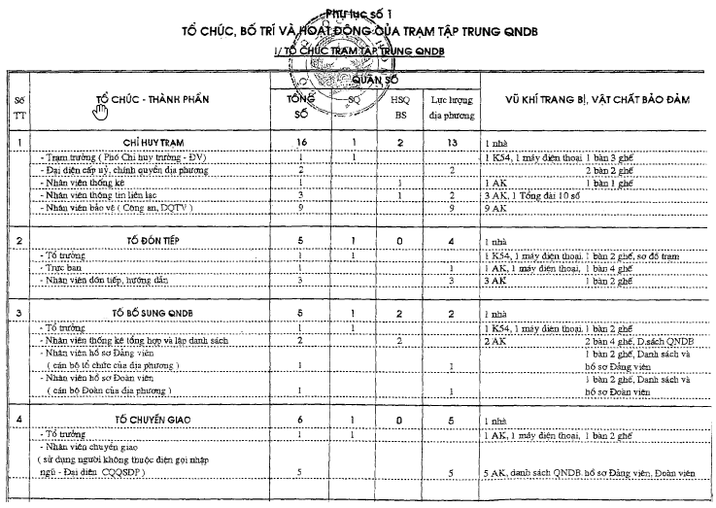
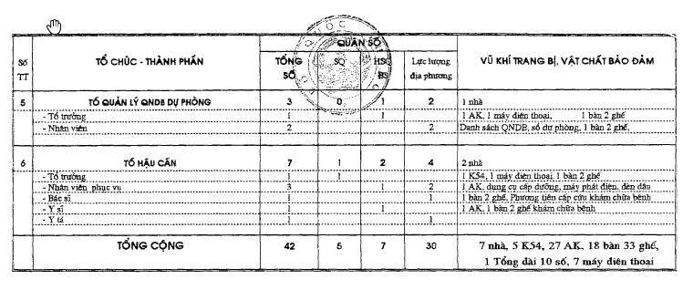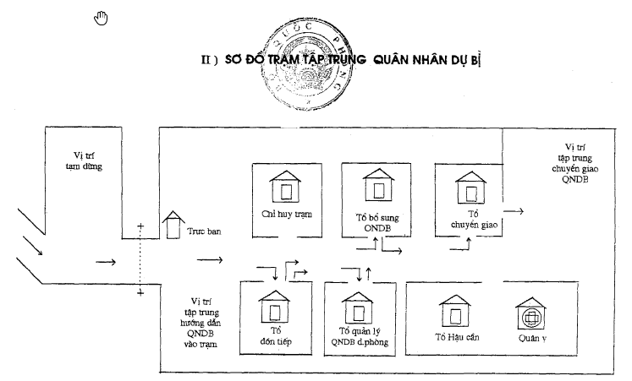

III. TRÌNH TỰ HOẠT ĐỘNG CỦA TRẠM TẬP TRUNG QNDB

1. Tại vị trí tạm dừng
+ Khi QNDB từ các xã, các cơ sở... đến, nếu số lượng ít, trực ban trạm hướng dẫn vào thẳng tổ đón tiếp làm thủ tục, nếu số lượng nhiều, hướng dẫn vào vị trí tạm dừng.
+ Đại diện của các cơ sở tập hợp QNDB thuộc cơ sở của mình, kiểm tra quân số để chuẩn bị đưa vào bàn giao cho trạm.
+ Trực ban trạm nắm sơ bộ tình hình số lượng QNDB của từng cơ sở đến từng thời điểm, báo cáo trạm trưởng để xin chỉ thị và thống báo cho tổ đón tiếp chuẩn bị.
+ Khi nhận được chỉ thị trực tiếp của trạm trưởng hoặc, qua thông báo của tổ đón tiếp, trực ban trạm thông báo cho đại diện cơ sở đưa QNDB vào trạm.
2- Tại tổ đón tiếp
+ Căn cứ vào thông báo của nhân viên trạm tại vị trí tạm dừng, tổ trưởng điều hành từng cơ sở vào làm thủ tục.
+ Khi QNDB đến tổ trưởng phổ biến nội quy trạm, hướng dẫn trình tự công việc thực hiện ở các tổ trong trạm.
(giới thiệu sơ đồ trạm tập trung).
+ Trong khi tổ trưởng làm việc, nhân viên của tổ báo cáo trạm trưởng, xin chỉ thị điều hành và cung cấp số liệu cho nhân viên thống kê của BCH trạm.
+ Căn cứ vào ký hiệu ghi trên lệnh gọi, nhân viên của tổ hướng dẫn QNDB đến tổ bổ sung hoặc đến tổ quản lý QNDB dự phòng.
3- Tại tổ bổ sung:
+ Nhân viên tổng hợp chưng thu nhận lệnh gọi của từng QNDB, đối chiếu với danh sách biên chế đơn vị DBĐV. Lập danh sách QNDB bổ sung cho Quân đội.
+ Nếu lệnh gọi thiếu so với danh sách biên chế, tổ trưởng báo cáo trạm trưởng xin bổ sung QNDB dự phòng.
+ Khi QNDB từ tổ quản lý QNDB dự phòng đến, nhân viên của tổ thu nhận lệnh gọi bổ sung danh sách cho đủ biên chế từng phản đội.
+ Nhân viên hồ sơ đảng viên làm thủ tục chuyển sinh hoạt Đảng và lập danh sách đảng viên. NV hồ sơ đoàn viên làm thủ tục chuyển sinh hoạt đoàn và lập danh sách đoàn viên
+ Sau khi làm xong thủ tục tại đây, nhân viên tổng hợp chung chuyển toàn bộ hồ sơ cho tổ chuyển giao và hướng dẫn QNDB đến tổ chuyển giao.
4- Tại tổ chuyển giao:
+ Tổ trưởng tập trung từng đơn vị DBĐV theo danh sách đã lập, giao nhiệm vụ cho nhân viên của tổ chỉ huy hành quân.
+ Nhân viên của tổ nhận hồ sơ, phổ biến quy định và tổ chức hành quân.
5- Tại tổ quản lý dự phòng:
+ Từng QNDB xuất trình lệnh gọi để nhân viên của tổ lập danh sách (không thu lệnh gọi), nắm chắc cấp bậc, chức vụ, CNQS.
+ Căn cứ vào sự điều hành của trạm trưởng, tổ trưởng điều động QNDB đang quản lý (Số QNDB có chức vụ hoặc CNQS tương ứng với số vắng thiếu trong biên chế chính thức) về tổ bổ sung để lập danh sách, bổ sung đủ chỉ tiêu quy định.
6- Tổ Hậu cần:
+ Khám, chữa bệnh, cấp cứu cho QNDB. cán bộ, nhân viên của trạm khi bị ốm đau, tai nạn hoăc bị thượng trong thời gian làm thủ tục tại trạm.
+ Quản lý và bảo đảm cơ sở vật chất của trạm; bảo đảm ánh sáng ban đêm; bảo đảm ăn ở sinh hoạt cho cán bộ, nhân viên của trạm và chuẩn bị ăn cho QNDB trong quá trình tập trung vận chuyển và bàn giao.
7- Chi huy tram
+ Tổ chức điều hành việc tập trung QNDB và chuyển giao cho các đơn vị thường trực của Quân đội đúng kế hoạch.
+ Bảo đảm thông tin liên lạc thông suốt giữa trạm tập trung với CQQS Huyện, và giữa các tổ trong trạm.
+ Bảo đảm an toàn về người, trang bị, cơ sở vật chất trong trạm;
+ Báo cáo tình hình thường xuyên và báo cáo tổng hợp QNDB về BCHQS Huyện.
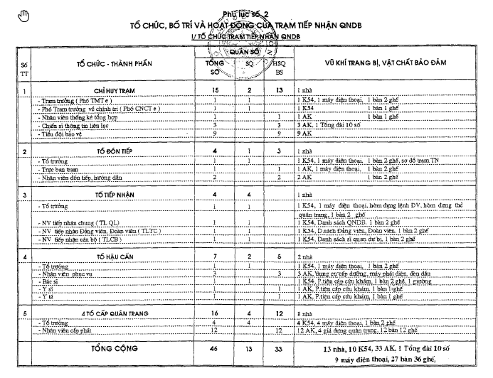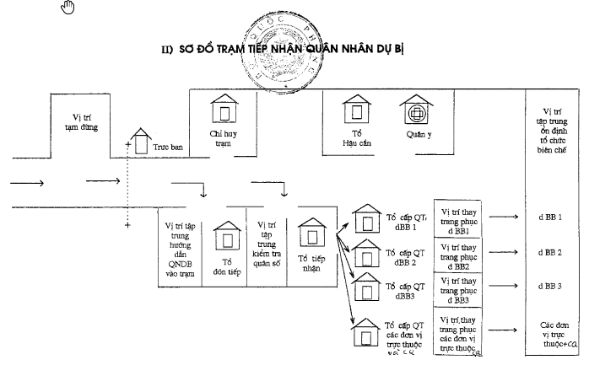

III- TRÌNH TỰ HOẠT ĐỘNG CỦA TRẠM TIẾP NHẬN Q.N.D.B
1 -Tại vị trí tạm dừng:
+ Khi QNDB đến, trực ban trạm hướng dẫn đại diện CQQS địa phương đưa QNDB vào vị trí tạm dừng.
+ Đại diện CQQS địa phương tập hợp QNDB theo tổ chức từng phân đội, kiểm tra quân số để chuẩn bị đưa vào bàn giao cho trạm.
+ Trực ban trạm nắm sơ bộ tình hình số lượng QNDB, đơn vị đến từng thời điểm, báo cáo trạm trưởng để xin chỉ thị và thông báo cho tổ đón tiếp chuẩn bị.
+ Khi nhận được chỉ thị trực tiếp của trạm trưởng hoặc qua thông báo của tổ đón tiếp, trực ban trạm thông báo cho đại diện CQQSĐP hoặc cán bộ chỉ huy từng phân đội tiến hành đưa QNDB vào trạm làm thủ tục giao nhận (đại điện CQQSĐP
vào trước, gặp tổ trưởng tổ đón tiếp).
2- Tại tổ đón tiếp:
+ Khi đại diện CQQSĐP đến, tổ trưởng đón tiếp và nắm tình hình QNDB đã đến trạm để điều hành từng phân đội vào làm thủ tục tiếp nhận.
+ Khi QNDB đến, tổ trưởng phổ biến nội quy trạm, hướng dẫn trình tự công việc thực hiện ở các tổ trong trạm (giới thiệu sơ đồ trạm TN).
+ Trong khi tổ trưởng làm việc, nhân viên của tổ đón tiếp báo cáo trạm trưởng, xin chỉ thị điều hành và cung cấp số liệu cho nhân viên thống kê của BCH trạm.
+ Sau khi thực hiện xong các công việc ở tổ đón tiếp, nhân viên của tổ hướng dẫn QNDB sang tổ tiếp nhận.
3- Tại tổ tiếp nhân:
+ Tổ trưởng cùng đại diện CQQSĐP thống nhất những thay đổi về QNDB thực tế đến so với danh sách biên chế.
+ Nhân viên thống kê, tiếp nhận chung (TL Quân lực) căn cứ vào thông báo của đại diện CQQSĐP, điều chỉnh danh sách thống nhất và kiểm tra quân số từng phân đội để đối chiếu với số lượng trên danh sách; thu nhận lệnh gọi nhập ngũ; cấp
thẻ quân trang cho từng QNDB.
+ Nhân viên thống kê, tiếp nhận cán bộ đối chiếu điều chỉnh thống nhất danh sách cán bộ, tiếp nhận phiếu bổ nhiệm cán bộ.
+ Nhân viên thống kê, tiếp nhận đảng viên, đoàn viên tiến hành: Đối chiếu danh sách Đảng viên, danh sách đoàn viên đã thông nhất trước đây, điều chỉnh những thay đổi; tiếp nhận hồ sơ, giới thiệu sinh hoạt Đảng, giới thiệu sinh hoạt Đoàn.
+ Sau khi đã thống nhất danh sách và quân số đại diện CQQSĐP, tổ trưởng báo cáo trạm trưởng kết quả tiếp nhận từng phân đội đến khi hoàn tất toàn bộ việc giao nhận theo kế hoach, trạm trưởng sẽ ký kết biên bản bàn giao với đại diện CQQSĐP. Nhân viên hướng dẫn QNDB đến nhận quân trang theo từng tiểu đoàn.
4- Tại tổ cấp phát quân trang:
+ Từng QNDB xuất trình thẻ QT
+ Nhân viên của tổ cấp các mặt hàng theo thứ tự ghi trong thẻ QT
+ Sau khi nhận đủ các mặt hàng ghi trong thẻ QT, từng QNDB ký nhận vào thẻ QT của mình và giao lại cho nhân viên của tổ cấp phát.
+ QNDB thay trang phục, sau đó về vị trí tập trung theo đội hình đơn vị
5- Tổ Hâu cần:
+ Khám, chữa bệnh, cấp cứu cho QNDB, cán bộ, nhân viên của trạm khi bị ốm đau tai nạn hoặc bị thương trong thời gian làm thủ tục tại trạm.
+ Quản lý và bảo đảm cơ sở vật chất của trạm; đảm bảo ánh sáng ban đêm, nước muối cho QNDB và bảo đảm ăn, ở, sinh hoạt cho cán bộ nhân viên của trạm;
6- Chỉ huy tram:
+ Tổ chức điều hành việc tiếp nhận QNĐB theo đúng kế hoạch
+ Ký biên bản giao nhận với đại diện cơ quan QSĐP
+ Bảo đảm thông tin liên lạc thông suốt giữa trạm với SCH trung đoàn và giữa các tổ trong trạm.
+ Bảo đảm an toàn về người, trang bị, cơ sở vật chất trong trạm.
+ Báo cáo tinh hình thường xuyến và báo cáo tổng hợp kết quả tiếp nhận về SCH trung đoàn
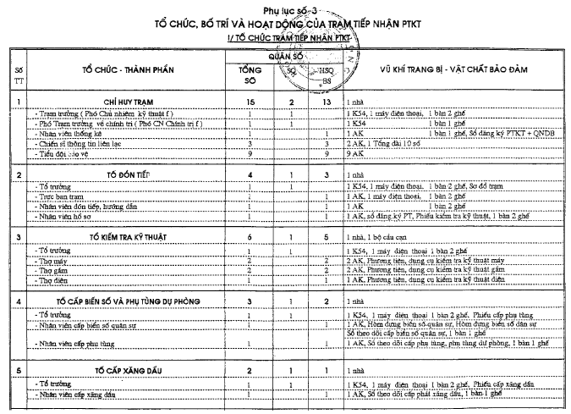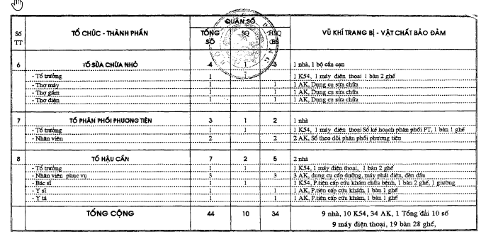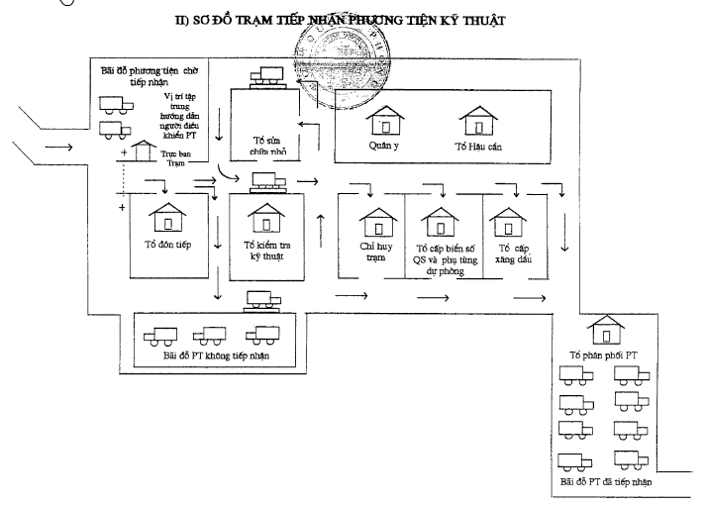
III- TRÌNH TỰ HOẠT ĐỘNG CỦA TRẠM TIẾP NHẬN P.T.K.T
1 - Tại vị trí tạm dừng:
+ Khi PTKT từ các trạm tập trung vận chuyển đến, trực ban trạm hướng dẫn người điều khiển, đưa phương tiện vào vị trí tạm dừng (bãi đỗ phương tiện chờ tiếp nhận).
+ Đại diện CQQSĐP (hoặc Bộ, ngành) kiểm tra lại quân số (người điều khiển) và phương tiện để chuẩn bị đưa vào bàn giao.
+ Trực ban trạm nắm sơ bộ tình hình số lượng phương tiện của các đơn vị đến từng thời điểm, báo cáo trạm trưởng để xin chỉ thị và thông báo cho tổ đón tiếp chuẩn bị.
+ Khi nhận được chỉ thị trực tiếp của trạm trưởng hoặc qua thông báo của tổ đón tiếp, trực ban trạm báo cho đại diện cơ quan QSĐP vào tổ đón tiếp làm thủ tục.
2- Tại tổ đón tiếp:
+ Khi đại diện cơ quan QSĐP đến, tổ trưởng đón tiếp và nắm tình hình PTKT của các cơ sở đã được đưa đến.
+ Nhân viên của tổ đăng ký tình hình thời gian đến, số lượng, chủng loại PTKT và người điều khiển của từng cơ sở đến giao; Kiểm tra lệnh huy động, danh sách người điều khiển và PTKT, phiếu đăng ký PTKT phiếu QNDB, bằng lái (hoặc điều khiển); phát phiếu kiểm tra kỹ thuật.
+ Tổ trưởng tập trung người điều khiển phổ biến nội quy trạm, hướng dẫn trình tự công việc thực hiện ở các tổ (giới thiệu sơ đồ trạm tiếp nhận), điều hành từng PTKT vào làm thủ tục kiểm tra kỹ thuật.
3- Tại tổ kiểm tra kỹ thuật:
+ Nhân viên của tổ tiến hành kiểm tra kỹ thuật từng phương tiện (về điện, máy, gầm) và kết luận từng phần. Nếu phương tiện tốt thì kết luận vào phiếu kiểm tra và hướng dẫn người điều khiển đến BCH trạm; Nếu phát hiện PT có hư hỏng nhẹ thì hướng dẫn người điều khiển đưa PT đến tổ sửa chữa nhỏ để sửa chữa, Sau khi sửa chữa xong trở lại điểm kiểm tra kỹ thuật kiểm tra lại. Nếu PT có thể sử dụng được thì hướng dẫn vào tiếp nhận nếu không khắc phục được thì hướng dẫn vế bãi đỗ PT không tiếp nhận.
4- Tại chỉ huy trạm:
+ Nhân viên thống kê tiếp nhận phiếu kiểm tra kỹ thuật phiếu QNDB, lệnh gọi...
Thông báo cho người điều khiển về biển số quân sự, phiên hiệu đơn vị mà phương tiện và người điều khiển được biên chế.
+ Trạm trưởng ký biên bản bàn giao với đại diện bên giao.
+ Nhân viên của tổ ghi biển số quân sự bằng phấn lên cánh cửa buồng lái sau đó hướng dẫn người điều khiển PT đến tổ cấp biển số QS và phụ tùng dự phòng.
5- Tại tổ cấp biển số quân sự và phụ tùng dự phòng.
+ Tổ trưởng viết phiếu xuất phụ tùng.
+ Nhân viên cấp biển số hướng dẫn người điều khiển tháo biển số dân sự và căn cứ vào biển số ghi trên cánh cửa buồng lái, cấp biển số quân sự cho PT, thu biển số dân sự.
+ Nhân viên cấp phụ tùng tiến hành cấp phụ tùng dự phòng theo phiếu xuất của tổ trưởng; sau đó yêu cầu chủ PT ký nhận vào phiếu cấp phát hướng dẫn người điều khiển đưa phương tiện sang điểm cấp xăng dầu.
6- Tại tổ cấp xăng dầu:
+ Tổ trưởng viết phiếu xuất xăng dầu.
+ N/v của tổ cấp xăng dầu theo phiếu xuất.
7- Tại tổ sửa chữa nhỏ:
+ Nhân viên của tổ tiến hành sửa chữa hoặc thay thế phụ tùng, đăng ký vào sổ sửa chữa, lý lịch PTKT những hư hỏng đã khắc phục và phụ tùng thay thế; cùng người điều khiển PT ký biên bản; hướng dẫn người điều khiển đưa PT trở lại tổ kiểm tra kỹ thuật.
+ Khám, chữa bệnh, cấp cứu cho QNDB, cán bộ, nhân viên của trạm khi bị ốm đau, tai nạn hoặc bị thương trong thời gian làm thủ tục tại trạm.
+ Quản lý và bảo đảm cơ sở vật chất của trạm; bảo đảm ánh sáng ban đêm, nước uống cho QNDB và bảo đảm ăn ở sinh hoạt cho cán bộ, nhân viên của trạm;

